房地产抵押估价报告
- 估价报告编号：
康正评字2022-1-0278-F02DYGJ2号

- 估价项目名称：
北京市朝阳区弘燕山水文园13号楼6层4单元601住宅用房房地产抵押价值评估

- 估价委托人：
中国民生银行股份有限公司衡水分行

- 房地产估价机构：
北京康正宏基房地产评估有限公司

- 注册房地产估价师：
吴薇（注册号：1419970001）、郑燚（注册号：1120070131)

- 估价报告出具日期：
2022年11月22日
致估价委托人函
中国民生银行股份有限公司衡水分行：
受贵公司的委托，我公司对北京市朝阳区弘燕山水文园13号楼6层4单元601住宅用房房地产抵押价值进行了评估。
估价对象：估价对象为北京市朝阳区弘燕山水文园13号楼6层4单元601住宅用房，所属项目名称为“山水文园•东园”，为张爱合单独所有，根据《不动产权证书》[京（2016）朝阳区不动产权第0160628号]，估价对象建筑面积为261.96平方米。
估价目的：衡水市衡基农资有限公司拟使用北京市朝阳区弘燕山水文园13号楼6层4单元601住宅用房房地产作为抵押担保物，向中国民生银行股份有限公司衡水分行办理贷款手续。中国民生银行股份有限公司衡水分行特委托北京康正宏基房地产评估有限公司对上述抵押物进行评估。本次评估为确定房地产抵押贷款额度提供参考依据而评估房地产抵押价值。
价值时点：2022年5月6日
价值类型：根据房地产估价规范、国家现行有关标准规定和项目的具体要求，本次评估采用的是市场价值标准。根据《房地产估价基本术语标准》，市场价值是经适当营销后，由熟悉情况、谨慎行事且不受强迫的交易双方，以公平交易方式在价值时点自愿进行交易的金额。
本次估价的“房地产价值”是指在正常市场情况下，在价值时点2022年5月6日，估价对象用途为住宅，假定未设立法定优先受偿款下的房地产市场价值。
本次估价的“抵押担保权已注销时的房地产抵押价值”是指估价对象在价值时点的“房地产价值”减去估价师于价值时点所知悉的除抵押担保权以外的其他法定优先受偿款后的余额。
法定优先受偿款是指假定在价值时点实现抵押权时，法律规定优先于本次抵押贷款受偿的款额，包括发包人拖欠承包人的建筑工程款、已抵押担保的债权数额以及其他法定优先受偿款。
估价方法：本次评估采用的估价方法为比较法和收益法。
估价结果：评估专业人员根据估价的目的，按照估价的程序，采用科学的估价方法，在认真分析现有资料的基础上，结合抵押贷款的特殊要求，通过仔细测算和认真分析各种影响房地产价格的因素， 确定估价对象在价值时点的房地产评估价值，详见估价结果一览表。
估价结果一览表
结果表-1（房地产价值）
估价方法  估价对象及结果 |  | 比较法 | 收益法
测算结果 | 总价 | 2463 | 1245
测算结果 | 单价 | 94039 | 47531
评估价值 | 总价 | 2219
评估价值 | 单价 | 84708
单位：万元、元/平方米（币种：人民币）

结果表-2（房地产抵押价值）
抵押物名称 |  | 建筑面积
北京市朝阳区弘燕山水文园13号楼6层4单元601住宅用房房地产 |  | 261.96
1.房地产价值 | 总价 | 2219
1.房地产价值 | 大写金额 | 贰仟贰佰壹拾玖万元整
1.房地产价值 | 单价 | 84708
2.估价师所知悉的除抵押担保权以外的其他法定优先受偿款 | 总额 | 0
2.估价师所知悉的除抵押担保权以外的其他法定优先受偿款 | 大写金额 | 零元整
（1）已抵押担保的债权数额 | 总额 | 已抵押（未扣减，详见特殊事项说明）
（2）拖欠的建设工程价款 | 总额 | 0
（3）其他法定优先受偿款 | 总额 | 0
3.抵押担保权已注销时的房地产抵押价值 | 总价 | 2219
3.抵押担保权已注销时的房地产抵押价值 | 大写金额 | 贰仟贰佰壹拾玖万元整
3.抵押担保权已注销时的房地产抵押价值 | 单价 | 84708
单位：平方米、万元、元/平方米（币种：人民币）

（转下页）

特殊事项说明表
房屋性质 | 商品房 | 规划用途 | 住宅 | 现状用途 | 住宅
房屋使用状况 | 自用 |  | 建成年代 | 2008年
土地使用权类型 | 有偿（出让） | 法定最高土地  使用年限 | 70年 | 土地使用年限 | ——
法定优先受偿款  （单位：元） | 已抵押担保的债权数额 |  | 根据不动产权利人介绍及提供的《不动产登记证明》[京（2021）朝不动产证明第0024146号]复印件，估价对象已设定一笔抵押权，权利人为中国民生银行股份有限公司石家庄分行，抵押权种类为最高额抵押，最高债权额为3600万元（与其他房地产共同抵押），债权确定期间自2021年5月13日至2022年5月12日止；截至价值时点，该笔抵押权尚未注销。 根据不动产权利人介绍，估价对象在办理本次抵押前需将上笔抵押权注销，故本次评估未考虑上述抵押权权利价值对估价结果的影响。本次评估房地产抵押价值估价结果为设定上述抵押担保权已注销时的房地产抵押价值。
法定优先受偿款  （单位：元） | 土地出让金、综合地价款、  房价款 |  | ——；
他项权利状况 | 抵押权 |  | 已抵押；
他项权利状况 | 租赁权 |  | ——；
其他特殊事项 | 因为新冠肺炎疫情影响的客观原因，评估专业人员无法亲临现场查勘，经与估价委托人及不动产权利人沟通同意，评估专业人员采用即时视频通讯技术，指引不动产权利人安排的领勘人，领勘人应观察、检査、核对估价对象的区位状况、实物状况，拍摄反映估价对象内部状况、外部状况和周围环境状况的照片等影像资料，以保证区位真实、实物真实、场景真实。该在线查勘，可视为评估专业人员在受限条件下勤勉尽责，合理合规替代现场查勘。但需要提请估价委托人和报告使用人注意的是，评估专业人员通过在线查勘视频所看到的毕竟不是现场的全部，可能存在没看到部分的实物差异、感受差异，和视频工具的清晰度差异，本《房地产抵押估价报告》假定在线查勘的房地产状况与现场查勘的房地产状况一致，如在线查勘存在较大遗漏和差异，较大程度影响房地产价值的，应重新进行评估。

顺致
商祺
北京康正宏基房地产评估有限公司
法定代表人：
二○二二年十一月二十二日

目 录
估价师声明 5
估价假设和限制条件 6
估 价 结 果 报 告 10
一、估价委托人 10
二、房地产估价机构 10
三、估价目的 10
四、估价对象 11
五、影响房地产价格因素分析 14
六、价值时点 28
七、价值类型 28
八、估价原则 29
九、估价依据 31
十、估价方法 34
十一、估价测算过程 35
十二、估价结果 41
十三、参与本次估价工作的评估专业人员 42
十四、实地查勘期 43
十五、估价作业期 43
变现能力分析与风险提示 44
附 件 45
- 《同意评估函》
- 估价对象所在位置示意图
- 估价对象实地查勘情况和相关照片
- 《不动产权证书》[京（2016）朝阳区不动产权第0160628号]复印件
- 《关于抵押房地产是否存在法定优先受偿权利等情况的书面查询和调查记录》
- 《不动产登记证明》[京（2021）朝不动产证明第0024146号]复印件
- 《建成年代证明》
- 不动产权利人身份证复印件
- 拟用款人《营业执照（副本）》复印件
- 房地产估价机构《营业执照（副本）》复印件
- 房地产估价机构估价资质证书复印件
- 评估专业人员执业证书复印件

估价师声明

注册房地产估价师郑重声明：

（一）注册房地产估价师在本估价报告中对事实的说明是真实的和准确的，没有虚假记载、误导性陈述和重大遗漏。

（二）本估价报告中的分析、意见和结论是注册房地产估价师独立、客观、公正的专业分析、意见和结论，但受到本估价报告中已说明的估价假设和限制条件的限制。

（三）注册房地产估价师与估价报告中的估价对象没有现实或潜在的利益，与估价委托人及估价利害关系人没有利害关系，也对本估价报告中的估价对象、估价委托人及估价利害关系人没有偏见。

（四）注册房地产估价师依照中华人民共和国国家标准《房地产估价规范》及《房地产估价基本术语标准》，由中华人民共和国建设部、中国人民银行、中国银行业监督管理委员会联合颁布的《房地产抵押估价指导意见》，北京房地产估价师和土地估价师与不动产登记代理人协会发布的《北京市新冠疫情期间房地产土地估价远程在线实地查勘工作指引》以及相关房地产估价专项标准进行估价工作，撰写本估价报告。

估价假设和限制条件

（一）本次估价的一般假设
1.在价值时点的房地产市场为公开、平等、自愿的交易市场。
2.本估价报告的估价结果为正常条件下的公开市场价值，房地产交易需要买卖双方在了解足够的市场信息，拥有足够的谈判时间，经过谨慎的考虑和对房地产市场进行合理预期，并具体考虑买卖双方的偏好等条件下方能实现。对于房地产市场的波动及快速变现等特殊交易因素可能导致房地产价格有较大幅度的变化，本估价报告未考虑这种变化对估价对象价值产生的影响。
3.本次评估设定估价对象的出让国有建设用地使用权和建筑物所有权均为合法方式取得，并支付相关税费，估价对象能够正常上市交易。
4.评估专业人员已对不动产权利人所提供的、本估价报告所依据的估价对象的权属以及其他相关资料进行了检查，无理由怀疑其合法性、真实性、准确性和完整性。本次评估设定不动产权利人提供的资料合法、属实，并且提供了与本次评估有关的所有资料，没有保留及隐瞒。
5.估价对象建筑面积以《不动产权证书》[京（2016）朝阳区不动产权第0160628号]上载明的为依据。
6.评估专业人员对估价对象及其周边环境进行了一般性远程在线查勘，并对房屋安全以及环境污染等影响估价对象价值的重大因素给予了关注，在无理由怀疑估价对象存在隐患且无相应的专业机构进行鉴定、检测的情况下，设定估价对象能够正常安全使用。
7.任何有关估价对象的运作方式、程序符合国家、地方的有关法律、法规。
8.本次估价结果未考虑国家宏观政策发生重大变化以及遇有自然力和其他不可抗力对估价结果的影响。
9.估价结果未考虑估价对象及其运营企业已承担的债务、或有债务及经营决策失误或市场运作失当对其价值的影响。
10.因为新冠肺炎疫情影响的客观原因，评估专业人员无法亲临现场查勘，经与估价委托人及不动产权利人沟通同意，评估专业人员采用即时视频通讯技术，指引不动产权利人安排的领勘人，领勘人应观察、检査、核对估价对象的区位状况、实物状况，拍摄反映估价对象内部状况、外部状况和周围环境状况的照片等影像资料，以保证区位真实、实物真实、场景真实。该在线查勘，可视为评估专业人员在受限条件下勤勉尽责，合理合规替代现场查勘。但需要提请估价委托人和报告使用人注意的是，评估专业人员通过在线查勘视频所看到的毕竟不是现场的全部，可能存在没看到部分的实物差异、感受差异，和视频工具的清晰度差异，本《房地产抵押估价报告》假定在线查勘的房地产状况与现场查勘的房地产状况一致，如在线查勘存在较大遗漏和差异，较大程度影响房地产价值的，应重新进行评估。

（二）特殊事项假设前提
1.未定事项假设
无
2.背离事实假设
根据不动产权利人介绍及提供的《不动产登记证明》[京（2021）朝不动产证明第0024146号]复印件，估价对象已设定一笔抵押权，权利人为中国民生银行股份有限公司石家庄分行，抵押权种类为最高额抵押，最高债权额为3600万元（与其他房地产共同抵押），债权确定期间自2021年5月13日至2022年5月12日止；截至价值时点，该笔抵押权尚未注销。 根据不动产权利人介绍，估价对象在办理本次抵押前需将上笔抵押权注销，故本次评估未考虑上述抵押权权利价值对估价结果的影响。本次评估房地产抵押价值估价结果为设定上述抵押担保权已注销时的房地产抵押价值。
3.不相一致假设
根据不动产权利人提供的《同意评估函》，本次评估价值时点为2022年5月6日，评估专业人员于2022年5月20日对估价对象进行远程在线实地查勘。根据不动产权利人介绍，估价对象于两时点的实物状况基本一致，故本次评估设定估价对象于价值时点的使用及装修等房屋状况与评估专业人员远程在线实地查勘时的状况一致，并以此为估价的假设前提条件。
4.依据不足假设
（1）截至本估价报告出具之日，不动产权利人未能提供《不动产权证书》[京（2016）朝阳区不动产权第0160628号]原件供评估专业人员核对，且评估专业人员进行了尽职调查，难以获取该资料。本次评估以不动产权利人提供的《不动产权证书》[京（2016）朝阳区不动产权第0160628号]复印件与原件一致为估价的假设前提。
（2）估价对象《不动产权证书》[京（2016）朝阳区不动产权第0160628号]中未对其建成年代进行标注，根据不动产权利人提供的《建成年代证明》及评估专业人员调查，本次评估设定估价对象所在物业建成于2008年。

（三）估价报告使用限制
1.使用范围：本估价报告只能由估价报告载明的报告使用者使用，且只能用于本报告载明的唯一估价目的和用途。
2.估价委托人或者本估价报告使用人应按照法律规定和估价报告载明的使用范围使用本估价报告。估价委托人或者估价报告使用人违反前述规定使用本估价报告的，估价机构和评估专业人员不承担责任。
3.除估价委托人、估价委托合同中约定的其他估价报告使用人和法律、行政法规规定的估价报告使用人之外，其他任何机构和个人不能成为估价报告的使用人。
4.未经本估价机构书面同意，本估价报告的全部或任何一部分均不得向估价委托人、报告使用者、报告审查部门之外的单位和个人提供，也不得以任何形式公开发表。
5.估价报告使用人应当正确理解估价结论。估价结论不等同于估价对象可实现价格，估价结论不应当被认为是对估价对象可实现价格的保证。
6.本次评估估价对象不动产权利人为张爱合，依据其出具的《同意评估函》，不动产权利人同意将估价对象作为衡水市衡基农资有限公司向金融机构申请抵押贷款的抵押担保物。本估价报告评估目的是为衡水市衡基农资有限公司在向金融机构办理贷款手续过程中，确定房地产抵押贷款额度提供参考依据而评估房地产抵押价值，不做其他评估目的之用。如果估价对象的评估条件或目的发生变化，需重新进行评估。
7.本估价报告中房地产抵押价值是以估价师所知悉的法定优先受偿款为假设前提条件，若估价对象存在估价师所不知悉的法定优先受偿款或所知悉的法定优先受偿款与实际不符，则需对估价结果进行相应的调整。
8.本估价报告估价结果为价值时点下估价对象土地在现状规划条件、建筑物在现状成新度下的房地产正常市场价值，如估价对象规划用途、建筑面积或建筑物使用状况发生变化，估价结果需要做相应的调整直至重新评估。
9.不动产权利人应对其提供的权属证明以及其他资料的真实性、完整性和合法性负责。如因资料失实或资料提供人有所隐匿而导致估价结果失真，估价机构不承担相应的责任。截至本估价报告出具日，不动产权利人未能提供估价对象《不动产权证书》[京（2016）朝阳区不动产权第0160628号]等相关资料原件供评估专业人员进行核对。提请金融机构注意，发放贷款前，抵押物需按照规定进行抵押登记。并确定实际抵押物与本估价报告估价对象是否一致，如有改变，需进行重新评估。
10.本估价报告中数据全部采用电算化连续计算得出，由于在报告中计算的数据均按四舍五入保留两位小数或取整，故可能出现个别等式左右不完全相等的情况，但不影响计算结果及最终评估结论的准确性。
11.本估价报告在估价机构盖章和注册房地产估价师签字或签章的条件下有效。
12.本估价报告使用期限自2022年11月22日起计算壹年。
13.本估价报告由北京康正宏基房地产评估有限公司负责解释。

估价结果报告

一、估价委托人
本次评估估价委托人为中国民生银行股份有限公司衡水分行，非估价对象的不动产权利人。不动产权利人张爱合同意衡水市衡基农资有限公司将估价对象作为抵押担保物向估价委托人借款，估价委托人为贷款方，不动产权利人为担保人。
单位名称：中国民生银行股份有限公司衡水分行
联系人：李忠亮
联系电话：0318-5108629

二、房地产估价机构
受托机构：北京康正宏基房地产评估有限公司
备案等级：一级
备案证书编号：建房估备字[2013第]081号
有效期限：2022年8月30日至2025年8月29日
注册地址：北京市丰台区芳城园一区16号楼2层2门配套公建01
法定代表人：齐宏
联系人：张婷婷
联系电话：010-82253558-395

三、估价目的
衡水市衡基农资有限公司拟使用北京市朝阳区弘燕山水文园13号楼6层4单元601住宅用房房地产作为抵押担保物，向中国民生银行股份有限公司衡水分行办理贷款手续。中国民生银行股份有限公司衡水分行特委托北京康正宏基房地产评估有限公司对上述抵押物进行评估。本次评估为确定房地产抵押贷款额度提供参考依据而评估房地产抵押价值。

四、估价对象
（一）估价对象范围
本次评估估价对象为北京市朝阳区弘燕山水文园13号楼6层4单元601住宅用房房地产。估价对象范围为其房屋所有权及出让国有建设用地使用权，不包含动产、债权债务、特许经营权等其他财产或权益。
（二）估价对象基本状况
估价对象位于北京市朝阳区弘燕山水文园13号楼，属“山水文园•东园”项目，为张爱合单独所有。本次估价对象的范围是6层4单元601，建筑面积261.96平方米，用途为住宅。
（三）房地产基本状况
1.不动产登记状况
证号 | 京（2016）朝阳区不动产权第0160628号
权利人 | 张爱合
共有情况 | 房屋单独所有
坐落 | 朝阳区弘燕山水文园13号楼6层4单元601
不动产单元号 | 110105 021001 GB00375 F00040032
权利类型 | 国有建设用地使用权/房屋所有权
权利性质 | 出让/商品房
用途 | 住宅
面积 | 共有宗地面积63238.6㎡/房屋建筑面积261.96㎡
使用年限 | ——
权利其他状况 | 专有建筑面积：222.36㎡，分摊建筑面积：39.6㎡  房屋结构：钢筋混凝土  房屋总层数：15，房屋所在层：6
《不动产权证书》中未登记事项及其他需特殊说明事项：
（1）根据不动产权利人出具的《建成年代证明》，估价对象建成于2008年。
（2）估价对象《不动产权证书》[京（2016）朝阳区不动产权第0160628号]中未登记其出让国有建设用地使用权使用年限。北京市住宅用地出让年限为70年（未超法定最高出让年限），本次评估设定估价对象建筑物建设期为2年，结合估价对象建成年代，设定估价对象剩余土地使用年限为54年，并以此设定为依据进行相关测算。
2.其他情况：
估价对象所属项目名称 | 山水文园•东园
项目四至 | 东至东四环，南至林达海鱼广场，西至现状水系、西大望路辅路，北至双龙南里。
项目宗地形状 | 项目用地呈近似规则形状，场地地势较平坦。
基础设施状况（土地开发程度） | 七通（通路、通电、通讯、通上水、通下水、通燃气、通热）
规划限制条件 | 根据不动产权利人提供的相关资料及规划的一般情况，估价对象所属项目规划在建筑高度、绿地率等方面有一定的限制。估价对象土地地势、地质、水文状况均符合项目建设条件。

（四）权益状况
用途 | 规划（设计） | 住宅
用途 | 现状 | 住宅
权利类型/性质 | 估价对象土地为国有土地，土地所有权归国家所有；根据《不动产权证书》[京（2016）朝阳区不动产权第0160628号]，张爱合拥有估价对象出让国有建设用地使用权，估价对象建筑物权属合法、清晰，为张爱合单独所有。
他项权利 | 抵押权 | 根据不动产权利人介绍及提供的《不动产登记证明》[京（2021）朝不动产证明第0024146号]复印件，估价对象已设定一笔抵押权，权利人为中国民生银行股份有限公司石家庄分行，抵押权种类为最高额抵押，最高债权额为3600万元（与其他房地产共同抵押），债权确定期间自2021年5月13日至2022年5月12日止；截至价值时点，该笔抵押权尚未注销。 根据不动产权利人介绍，估价对象在办理本次抵押前需将上笔抵押权注销，故本次评估未考虑上述抵押权权利价值对估价结果的影响。本次评估房地产抵押价值估价结果为设定上述抵押担保权已注销时的房地产抵押价值。
他项权利 | 租赁权 | 根据不动产权利人介绍及评估专业人员远程在线实地查勘，截至价值时点，估价对象未设定租赁权。
他项权利 | 其他 | 根据不动产权利人介绍，截至价值时点，估价对象未设定地役权等其他他项权利。

（五）实物状况
1.公共部分：
结构形式 | 钢筋混凝土 | 建筑类型 | 小高层板式住宅楼
外立面装饰 | 石材墙面、涂料
大堂设计装修 | 大理石地面、墙面墙砖、石膏板吊顶
楼梯间装修 | 地砖地面、墙面墙砖、吊顶涂料
首层电梯间及轿厢装饰 | 大理石地面、墙面墙砖、石膏板吊顶
基础设施情况
道路 | 东四环 | 供水 | 市政供水
排水 | 市政排水 | 供电 | 市政供电
供暖 | 市政供暖 | 供气 | 市政供气
通讯 | 电话线、宽带入户 | 通风空调系统 | 中央空调
消防系统 | 消防栓、火灾报警器
安全系统 | 小区门卫、监控系统
停车 | 地下停车位
物业管理 | 专业物业管理

2.户内部分：
户型 | 4室2厅3卫1厨 | 朝向 | 西南北
天棚 | 客卧：石膏板吊顶；厨房：铝扣板吊顶；卫生间：铝扣板吊顶
内墙面 | 客卧：壁纸；厨房：墙砖；卫生间：墙砖
楼面 | 客卧：木地板；厨房：地砖；卫生间：地砖
建筑装饰配件附属设备 | ——
内门窗 | 木门、塑钢窗
外门窗 | 防盗门

3.估价对象装修及设备的维护保养状况：
建设内容 |  | 折旧程度
装饰部分 | 外墙面 | 基本完整
装饰部分 | 内墙面 | 基本完整
装饰部分 | 门窗 | 基本完整
装饰部分 | 顶棚 | 基本完整
装饰部分 | 楼地面 | 基本完好
设备部分 | 水卫 | 上、下水基本畅通
设备部分 | 电照 | 线路和各种照明装置基本完好
设备部分 | 特种设备 | ——
截至价值时点，结合估价对象的建成年代、装修、设备的维护保养状况，综合确定估价对象成新率为77%。
（六）区位状况
楼层 | 所在楼层6，总楼层13（-02）
朝向 | 南北
所属项目四至 | 北至：双龙南里
所属项目四至 | 东至：东四环
所属项目四至 | 南至：林达海鱼广场
所属项目四至 | 西至：水系、西大望路辅路
土地级别 | 住宅类IV级地价区
区域成熟度 | 周边有双龙南里、周庄嘉园东里、弘燕路小区等住宅项目，居住社区成熟度较好
交通便捷度 | 周边有51、680、513路等多条公交线路及地铁14号线，交通便捷度好
道路状况 | 所属项目临近东四环，为快速路
公共服务设施 | 银行：招商银行、工商银行、建设银行  医院：北京朝阳中西医结合急诊抢救中心、首都医科大学附属北京妇产医院  学校：陈经纶中学帝景分校、北京市劲松职业高中(双龙校区)、杨柳中心小学馨园分校商业：京客隆、永辉超市

五、影响房地产价格因素分析
（一）住宅用房房地产市场状况
1.宏观环境
根据地区生产总值统一核算结果，北京市2022年前三季度实现地区生产总值29926.3亿元，按不变价格计算，同比增长0.8%，比上半年回升0.1个百分点。分季度看，在2季度出现下降后，3季度止跌回升。分产业看，第一产业实现增加值74.3亿元，增长1.4%；第二产业实现增加值4624.7亿元，下降12.0%；第三产业实现增加值25227.3亿元，增长3.5%。
2022年前三季度，北京市固定资产投资（不含农户）同比增长7.0%，增速比上半年提高1.5个百分点。其中，基础设施投资增长7.2%，房地产开发投资增长4.4%。分产业看，第一产业投资增长23.3%；第二产业投资增长35.0%，其中制造业投资增长32.0%；第三产业投资增长4.2%。高技术产业投资保持快速增长，其中高技术制造业投资在集成电路等项目带动下增长49.3%，高技术服务业投资在信息传输、软件和信息技术服务业投资带动下增长48.2%。社会领域投资中，教育投资增长46.2%，卫生和社会领域投资增长37.5%。
2022年前三季度，北京市房地产开发企业房屋新开工面积为1242.5万平方米，同比下降5.7%。其中，住宅新开工面积为676.1万平方米，同比下降5.8%；办公楼为59.6万平方米，增长0.5%；商业营业用房为47.9万平方米，下降22.9%。全市房屋竣工面积为835万平方米，同比增长10%。其中，住宅竣工面积为466.2万平方米，增长24.8%；办公楼为121.2万平方米，增长67.4%；商业营业用房为28.1万平方米，下降43.7%。前三季度，北京市商品房销售面积为737.8万平方米，同比下降5.1%。其中，住宅销售面积为540.1万平方米，下降15.5%；办公楼为45.5万平方米，增长38%；商业营业用房为42.1万平方米，增长1.4倍。
总的来看，北京总体经济呈现恢复向好态势。但同时，国际环境更趋复杂严峻，国内经济恢复基础还不牢固，北京经济仍需抓实稳经济一揽子政策措施和接续政策落地显效，进一步释放内生动力和活力。
2.土地市场
（1）土地供求情况
供应端：受集中供地由三批次改为四批次影响，2022年前三季度北京商品住宅用地（含共有产权房）共推出53宗，供应规划建面491.61万平方米，同比下降47%；从需求端来看，上半年累计成交49宗，成交规划建面452.78万平方米，同比微增4%。
从供地计划来看，北京市全年供地规模与去年持平，前三季度供地节奏放缓，4季度供地继续发力，预计随着供地规模回升将带动宅地成交规模增长。
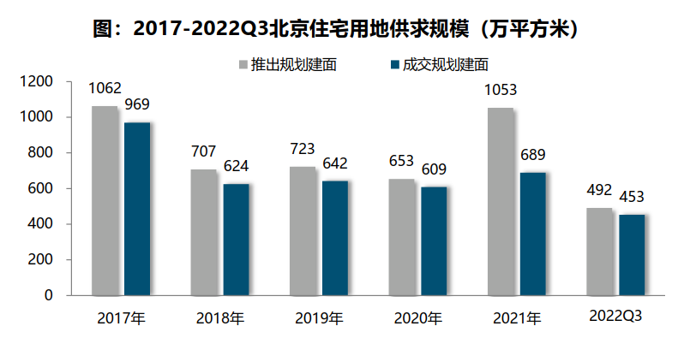
（2）土地成交价格
前三季度北京宅地整体成交楼面均价32689元/平方米，同比上涨8%，主要受到中心城区海淀、朝阳、丰台等高价地块成交影响。溢价率方面，在地价上限约束下，前三季度集中供地溢价率约5%，同比下降2.3个百分点，受市场下行和疫情影响，房企拿地趋于谨慎，对去化有保障的少数倒挂地块积极出价，部分地块触顶摇号成交，但多数土地多以底价成交，市场保持理性。
（3）区域成交情况
2022年前三季度近郊区为北京宅地成交主力区域，合计成交规模225.69万平方米，占比50%，其中昌平、大兴、顺义成交规模均超过60万平方米；中心城区整体宅地成交规模为193.94万平方米，占比43%，丰台、朝阳为其主力成交区域，成交规模均超过49万平方米；远郊四区合计成交规模仅33.15万平方米，怀柔、密云成交超10万平方米，成交规模较小。
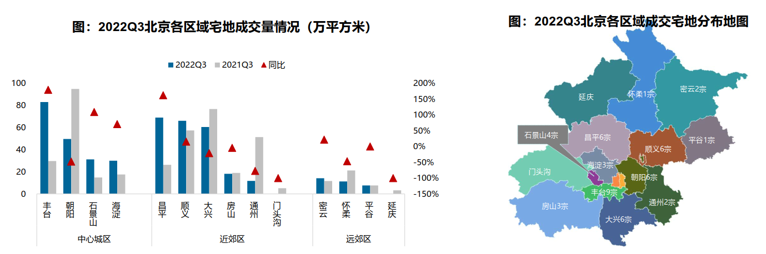
成交楼面均价方面，中心城区楼面均价显著高于全市成交均价，朝阳、海淀、丰台成交楼面均价均在4万/平方米以上，近郊区大兴、昌平、通州成交均价均在2.5万/平方米以上，远郊区密云、怀柔、平谷在1万/平方米左右，其中中心城区朝阳太阳宫、丰台造甲村和纪家庙地块宅地楼面价超6.5万/平方米。从楼面均价变化来看，平谷、丰台、朝阳、通州均上涨，涨幅超两成及以上，怀柔、石景山、海淀、昌平降幅居前。
溢价率方面，受市场下行及地价上限限制，北京宅地成交整体溢价率保持低位运行。海淀平均溢价率11%，为北京今年以来宅地市场竞争最激烈区域，其次为朝阳，平均溢价率9%，昌平、丰台溢价率分别为6%、5%，多数区域地块底价成交，市场热度不及去年同期。
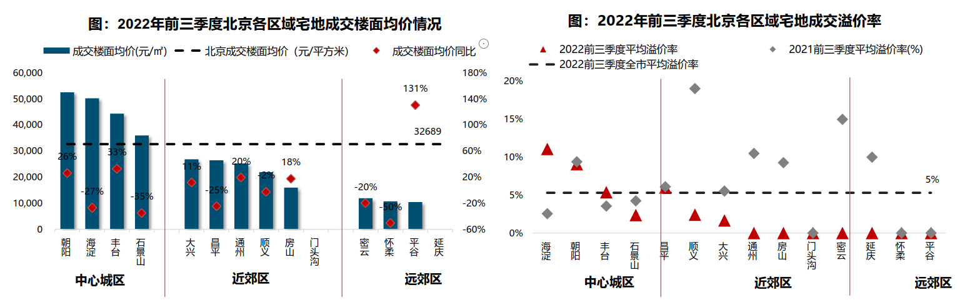
3.商品房住宅市场
（1）商品住宅供给状况
2022年3季度北京商品住宅市场累计供应量为184.46万/平方米，同比减少34%，环比减少28%。整体来看，3季度北京商品住宅供应力度明显放缓，整体推盘量居近五年同期低位。
单月来看，2022年3季度推盘节奏先抑后扬，推盘量不及去年同期。7月为地产行业的传统淡季，叠加房企年中业绩冲刺完毕以及行业预期影响，房企推盘力度较弱，整体供应量降至近20年2月以来的次低位；8月、9月为迎接“金九”，叠加楼市信贷、财税等利好政策的持续释放，市场信心逐步进入筑底复苏阶段，房企推盘力度有所加大，但整体推盘量仍不及去年同期。
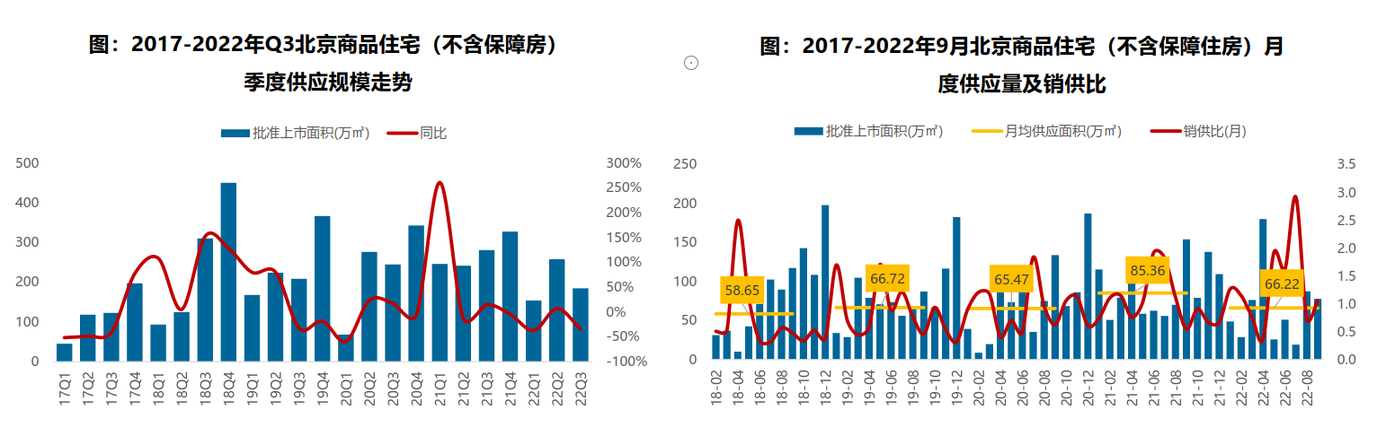
截至9月底，北京住宅库存量为1283万平方米，较去年同期上升12%，库存规模呈波动上升的趋势。2021年3季度楼市调控持续收紧，市场去化降速出清周期逐步上升，虽然2021年4季度开始楼市调控逐步放松，但市场置业预期低迷，叠加疫情的反复，2022年5月北京市场出清周期升至21.9个月；2022年6月起，伴随着疫情反复逐步得到控制，叠加楼市利好政策的快速出台，北京市场逐步进入底部复苏的态势，商品住宅出清周期逐步回落，截止到今年9月，北京市场去化周期降至19.2个月，结构性库存风险仍存在。
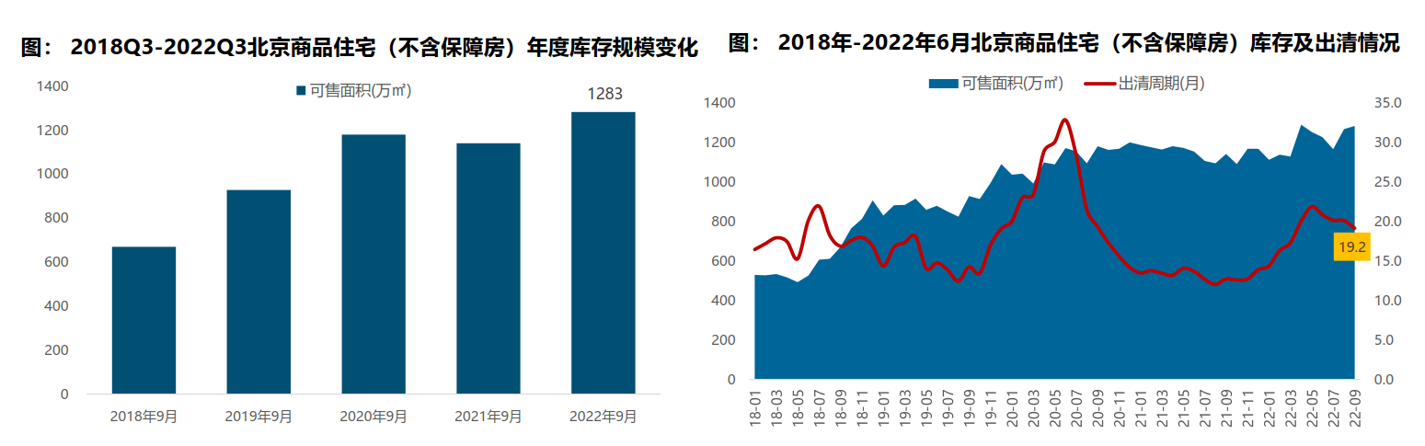
（2）商品住宅成交情况
1）成交量
2022年3季度，北京商品住宅累计成交规模为202.32万平方米，成交规模连续两个季度上升，环比增加1%；同比来看，北京楼市仍处于调整阶段，3季度成交同比减少24%，但成交同比跌幅呈持续收窄的趋势，同比跌幅较2季度收窄2.7个百分点。
7月受季节性因素的影响，新房成交规模大幅下滑；8月北京试点“全龄友好社区”，政策环境释放宽松信号，新房成交规模稳中有升；9月为行业营销旺季，各大房企推出多重营销措施，叠加8月底LPR的不对称下调等利好政策影响，新房成交规模升至年内高位。4季度，随着北京公积金贷款利率下调以及财政部换房退税等政策的陆续出台，将进一步提升市场信心，预计4季度北京市场将逐步进入复苏阶段，有望走出年末翘尾行情。
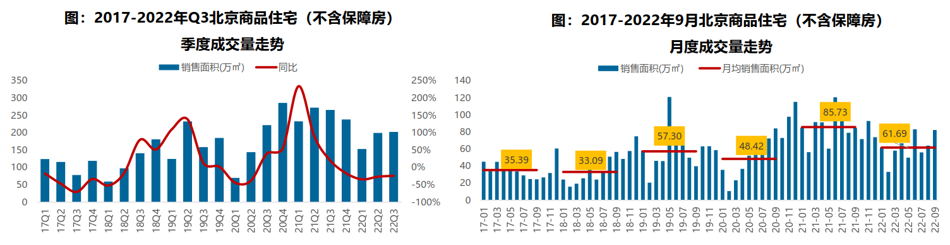
2）成交价格
A.成交价格
随着优质地块陆续入市，带动北京市新房成交结构向中高端改善型产品转移，导致新房成交均价持续上涨。环比来看，北京新房成交均价连续三个季度上涨，2022年3季度北京楼市新房成交均价约为50802元/平方米，环比上涨1.2%；同比来看，北京新房成交均价连续五个季度上涨，本季度同比上涨5.1%。4季度，随着财政部换房政策的逐步落地，将进一步有利于改善性需求的释放，预计新房成交均价仍将呈结构性上涨态势。月度来看，北京新房价格指数连续九个月环比小幅上涨；另外，同比来看新房价格指数已持续24个月上涨。
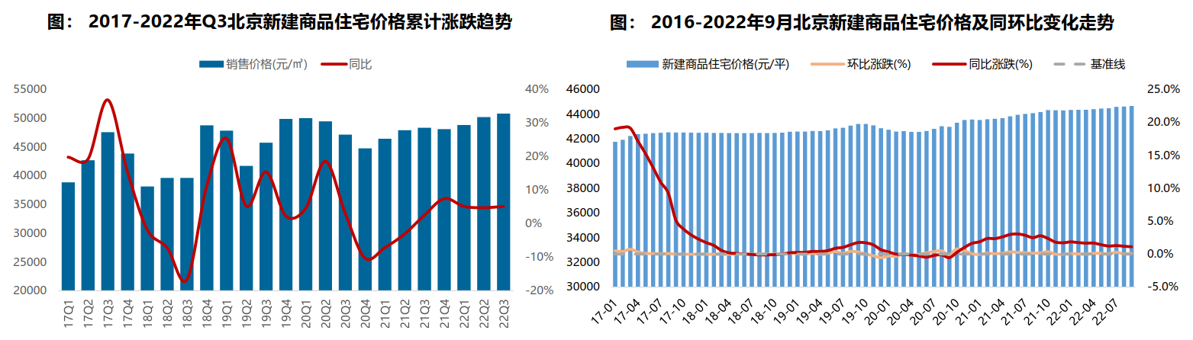
B. 成交结构
2022年3季度，120平方米以下中低面积段的产品成交占比较去年同期有所下滑，但仍为市场成交主力，累计占比达58.1%，占比较去年同期减少4.5个百分点；在改善型项目入市带动下，中高面积段产品成交占比有所上升，成交套数占比较去年同期上升4.9个百分点至38.4%。
2022年3季度，中建壹品•学府公馆、中海京叁號院、端礼著、北京瑞府等高端改善型项目居季度销售金额前列，带动北京商品住宅成交向中高价位以上转移，高价位和中高价位产品成交套数占比同比分别上升6.4、7.1个百分点至21.8%和37.3%；中低价位的刚需产品成交占比同比减少13.5个百分点至40.9%，但成交套数占比仍居首位。
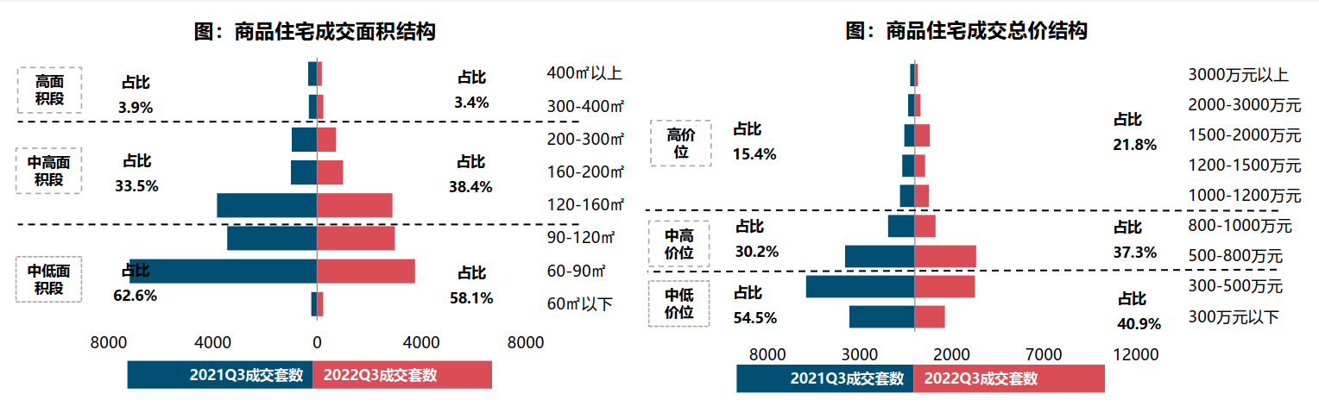
3）区域成交
从区域成交规模来看，近郊六区为市场成交主力区域。2022年3季度近郊六区商品住宅成交123.75万平方米，占比超六成；其中：大兴和顺义成交占全市比重均超10%，居北京各区销售规模前两位；中心城区成交占比为32.4%，朝阳、丰台和海淀表现较好；
从区域成交变化来看，中心、近郊和远郊成交同比均不同程度的回落。远郊区域成交同比跌幅近六成，但基数相对较低，其中密云同比跌幅超七成；近郊成交规模同比减少23%，门头沟和昌平同比增加，其他区域成交均同比下滑；中心城区表现相对稳定，成交同比减少13%，东城、西城和朝阳表现相对较好，石景山、丰台和海淀成交同比跌幅均超两成。
从成交价格来看，整体呈现中心高外围低的圈层分布态势。中心城区商品住宅成交均价最高，整体超8万/平方米，其中西城区成交均价超12万/平方米；近郊成交均价超4万/平方米，昌平、通州和大兴超4.8万/平方米；远郊成交均价最低，均价为2.5万/平方米左右。
从价格变化来看，2022年3季度北京各区成交均价同比涨跌分化，16区中10区上涨6区下跌。其中，东城、顺义和门头沟成交均价同比领跌，跌幅均超30%；密云、朝阳、丰台、海淀、昌平和平谷成交均价同比领涨，涨幅均超10%。
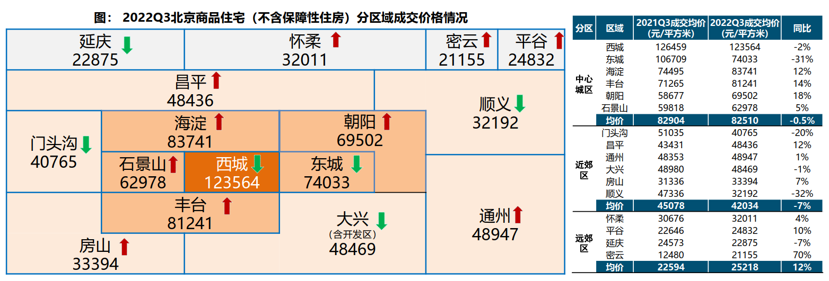
（3）存量房住宅市场
1）市场运行状况
2022年3季度北京二手房市场回暖，成交量止跌回升。3季度房贷利率、公积金贷款利率持续下行，北京二手房成交量持续回暖，累计成交4.01万套，环比上涨20%，同比上涨6%。从月度趋势来看，3月市场需求集中释放，单月成交量创年内新高，进入4月，受疫情等因素影响，市场预期较低，成交量连续下滑，5月触底，6月之后随着市场情绪回升，成交规模止落回升，7月、8月、9月成交规模连续回暖，9月成交套数超过1.41万套，显著高于去年同期。
2022年3季度北京二手房商品住宅价格同比下降，9月单月环比微涨。3季度北京二手房成交均价约为61090元/平方米，同比下跌3%，环比微跌1%。从月度趋势来看，在北京二手房市场处于复苏的背景下，业主对后市预期提升，整体房价相对坚挺。
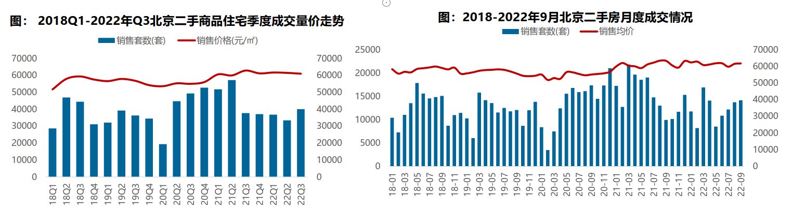
2）各区县统计
分区域来看，3季度朝阳二手房成交规模较大，成交面积超过90万平方米，居各区第一位，海淀、丰台、大兴、昌平成交面积均超过30万平方米；各区仅通州、门头沟二手房成交规模同比增长，其余区域均回落，怀柔、东城成交规模同比领跌，跌幅超两成；成交价格方面，上半年西城区成交价格最高，达123855元/平方米；其次为东城区，为106804元/平方米。
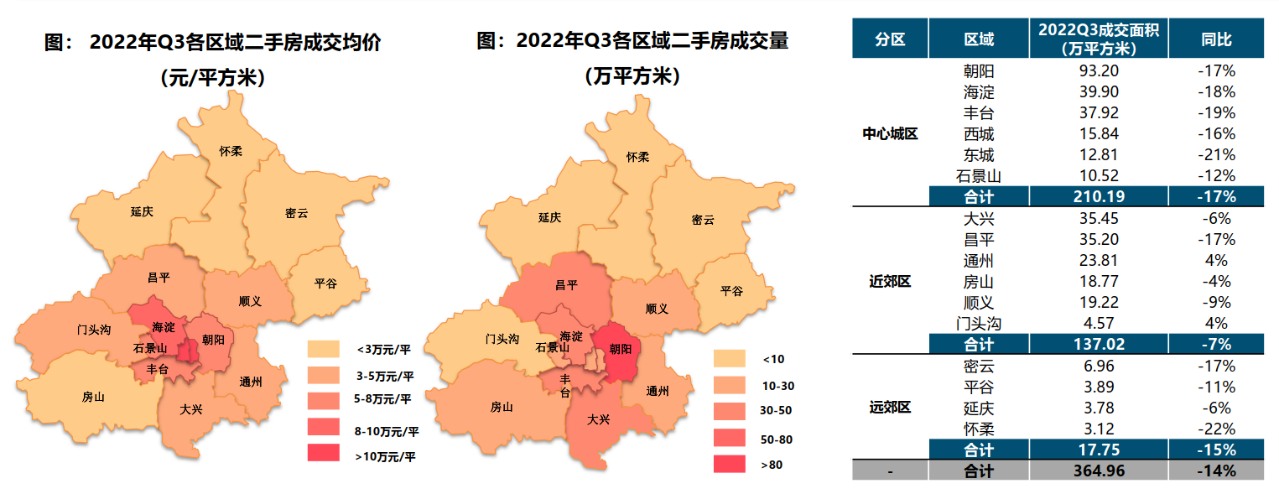
4.产业政策
全国政策：
2022年1月20日，全国住房和城乡建设工作会议在北京以视频形式召开。会议强调，2022年，全系统要认真贯彻落实党中央、国务院决策部署，坚持稳中求进工作总基调，完整、准确、全面贯彻新发展理念，着力在“增信心、防风险、稳增长、促改革、强队伍”上下功夫。一是增信心。要深刻认识到，我国发展的多方面优势和条件没有变，时与势在我们一边，这是我们的定力和底气所在，也是我们的决心和信心所在。二是防风险。把防风险摆在更加突出的位置，防范化解住房和城乡建设领域风险，坚决守住不发生系统性风险的底线。三是稳增长。充分释放居民住房需求、新型城市基础设施建设投资需求潜力，同步推动扩内需、转方式、调结构，促进经济实现质的稳步提升和量的合理增长。四是促改革。更好地激发企业活力，更好地适应和满足需求变化，推进住房供给侧结构性改革，加快形成与高质量发展相适应的城市开发建设体制机制和政策体系。五是强队伍。忠诚拥护“两个确立”、忠诚践行“两个维护”，悟透以人民为中心的发展思想，树立正确政绩观，切实提高工作能力和水平，建设忠诚干净担当的高素质专业化干部队伍。
2022年2月8日，中国人民银行、中国银行保险监督管理委员会发布《关于保障性租赁住房有关贷款不纳入房地产贷款集中度管理的通知》，明确保障性租赁住房项目有关贷款不纳入房地产贷款集中度管理，鼓励银行业金融机构按照依法合规、风险可控、商业可持续的原则，加大对保障性租赁住房发展的支持力度。明确保障性租赁住房项目有关贷款不纳入房地产贷款集中度管理，有利于银行业金融机构加大对保障性租赁住房项目的信贷投放，支持我国住房保障体系建设，有助于推动建立多主体供给、多渠道保障、租购并举的住房制度。下一步，人民银行、银保监会将加快建立完善住房租赁金融制度，继续加大对保障性住房建设和长租房市场发展的金融支持力度，促进房地产业良性循环和健康发展。
2022年2月25日，中国银保监会、住房和城乡建设部发布《关于银行保险机构支持保障性租赁住房发展的指导意见》。《指导意见》提出，要以人民为中心、以市场化为导向、以风险可控为前提、以多方协同为保障，构建多层次、广覆盖、风险可控、业务可持续的保障性租赁住房金融服务体系。要求各类银行保险机构发挥机构优势，把握保障性租赁住房融资需求特点，提供针对性金融产品和服务。要求各地尽快明确保障性租赁住房项目标准，加强保障性租赁住房项目监督管理，为银行保险机构开展业务提供支持。同时，强调各方面加强项目风险管理，坚守风险底线。《指导意见》的发布和实施，是牢牢坚持房子是用来住的，不是用来炒的定位，推动建立多主体供应、多渠道保障、租购并举的住房制度，缓解新市民、青年人住房困难的重要举措。下一步，银保监会、住房和城乡建设部将联合推动相关措施落地实施，形成支持保障性租赁住房发展的合力，促进房地产业良性循环和健康发展。
2022年3月5日全国两会召开。有关房地产业，两会政府报告中提出：继续保障好群众住房需求。坚持房子是用来住的、不是用来炒的定位，探索新的发展模式，坚持租购并举，加快发展长租房市场，推进保障性住房建设，支持商品房市场更好满足购房者的合理住房需求，稳地价、稳房价、稳预期，因城施策促进房地产业良性循环和健康发展。
2022年7月28日，中央政治局会议提出，要稳定房地产市场，坚持房子是用来住的、不是用来炒的定位，因城施策用足用好政策工具箱，支持刚性和改善型住房需求，压实地方政府责任，保交楼、稳民生。
2022年9月28日，国务院召开稳经济大盘四季度工作推进会议，会议提出因城施策运用政策工具箱中的工具，支持刚性和改善型住房需求，实施好保交楼政策。
地方政策：
2022年1月6日，北京十五大五次会议召开。会议提出坚持“房住不炒”，保持房地产调控政策连续性稳定性；2022年筹集建设保障性租赁住房15万套，竣工各类保障房8万套。同时，将研究适应多子女家庭的公租房政策。
2022年1月10日，北京市住建委等四部分印发了《关于加强本市共有产权住房政府产权份额代持机构管理的通知》，限制共有产权住房政府产权份额代持机构参与房地产开发。
2022年1月19日，人民银行召开22年北京地区货币信贷工作会议，坚持“房子是用来住的，不是用来炒的”定位，加强预期引导，支持房地产企业合理融资需求，更好满足购房人合理住房需求，加大住房租赁金融支持，促进房地产业良性循环和健康发展。
2022年1月26日，北京银保监局召开2022年工作会议，要坚持“房住不炒”定位，持续完善“稳地价、稳房价、稳预期”房地产长效机制，稳步化解房地产“灰犀牛”风险。
2022年2月18日，北京市总体规划第二阶段获批，到2025年北京市常住人口将控制在2300万人以内，城乡建设用地规模控制在2790平方公里左右；未来十年北京将加强平原地区开发，扩大城乡职住用地比例，完善轨道交通网络建设。
2022年2月28日，北京市规划和自然资源委员会发布《北京市2022年度建设用地供应计划》，供地总量3710公顷，住宅用地1060公顷，商品房用地供应下限300公顷，与2021年持平。平原新城地区依然为主要供地区域，计划工地占比较去年提高4%，大兴区、丰台区、顺义区商品房用地供应下限位列全市前三位，朝阳区石景山区、昌平区、房山区、通州区商品房用地供应量均超20公顷。另外，继续加大向租赁住房倾斜力度，单列租赁住房用地计划，重点通过新建、改建、人才公租房纳统、市场房源、零散房源筹集等6种方式，充分发挥市场机制作用，积极引导多主体、多渠道建设筹集保障性租赁住房，保障新市民、新青年住房需求。
2022年3月18日，北京市人民政府办公厅印发《北京市关于加快发展保障性租赁住房的实施方案》。方案指出，加大利用集体经营性建设用地建设保障性租赁住房的力度。进一步增加集体经营性建设用地供应，支持用于建设保障性租赁住房；鼓励集体产业用地优先用于建设保障性租赁住房。支持社会资本与市、区属国有企业合作，通过设立基金、合作经营、参股投资等方式参与保障性租赁住房建设运营，培育壮大一批专业化、规模化住房租赁企业。鼓励在京央企和市、区属国有企业积极参与保障性租赁住房建设运营。“十四五”期间，争取建设筹集保障性租赁住房40万套（间），占新增住房供应总量的比例达到40%，新市民、青年人等群体住房困难问题得到有效缓解，促进实现全市人民住有所居。
2022年6月4日，北京市人民政府印发《北京市统筹疫情防控和稳定经济增长的实施方案》，要求出台存量国有建设用地盘活利用、功能混合等规划土地激励政策。要求危旧楼房成套化改造项目增加规模须符合建筑规模管控。推动企业将存量商办用房转换为配套重点功能区和产业园区的人才租赁房、保障性租赁住房。
2022年6月7日，北京市住房城乡建设委发布《北京市城市更新条例》意见稿，危旧楼改建方面，可适当增加建筑面积作为共有产权住房或保障性租赁住房。老旧小区改造可通过改扩建用于补充小区便民服务设施、增加停车位，实施老旧住宅楼房加装电梯等政策。
2022年8月5日，北京市住建委正式发布《北京住房和城乡建设发展白皮书（2022）》，围绕“三稳”目标下功夫，加快构建公租房等住房保障体系。
2022年9月23日，北京市住建委和市规自委联合发布关于试行存量房交易“连环单”业务并行办理的通知，提高存量房屋交易效率，支持购房家庭合理住房需求。
2022年9月30日，北京市人民政府印发《关于存量国有建设用地盘活利用的指导意见（试行）》，创新提出8项支持政策，明确在重点功能区及现状轨道站点周边，鼓励利用现状建筑改建保障性租赁住房。
5.未来市场预期
整体来看当前北京市场信心有一定改善，二手房市场率先回暖，随着支持性政策不断出台，存量房“连环单”并行办理、房贷利率降低、“卖一买一”退个税等措施实施，刚需和改善型需求将进一步释放，北京二手房成交量仍有回升空间，新房市场有望走出年末翘尾行情。
（二）估价对象所在区域相应用途房地产市场状况
朝阳区是北京市城六区之一，因位于朝阳门外而得名。地处北京市中南部，位于北纬39°49'至40°5'，东经116°21'至116°38'。北接顺义区、昌平区，东与通州区接壤，南连丰台区、大兴区，西同海淀区、东城区、西城区毗邻。面积470.8平方千米。辖域地貌平坦，地势从西北向东南缓缓倾斜，平均海拔34米，最高处海拔46米，最低处海拔20米。轮廓南北长，最长约28千米；东西窄，最宽约17千米。元代开凿通惠河流经辖区内，在元、明、清三朝曾是漕运的重要河道。境内有温榆河、清河、坝河、亮马河、萧太后河、凉水河、北小河等河流。根据《北京城市总体规划(2016年—2035年)》，朝阳区属于北京中心城区，功能定位是：东部、北部地区强化国际交往功能，建设成为国际一流的商务中心区、国际科技文化体育交流区、各类国际化社区的承载地；南部地区将传统工业区改造为文化创意与科技创新融合发展区。2021年年末，朝阳区常住人口为344.9万人，同比0.06%。
朝阳区是北京市对外交往的重要窗口。聚集了近100%的外国驻华使馆、全市90%的国际传媒机构、80%的国际组织和国际商会、70%以上的国际投资性公司和地区总部、65%以上的外资金融机构、50%的外籍人口。辖区还拥有长城饭店、昆仑饭店、京广中心、中国大饭店等几十家涉外饭店，以及国际会议中心、国际贸易中心、国际展览中心、中日友好交流中心、燕莎购物中心、友谊商店等涉外机构(场所)，是首都重要的外事活动区。朝阳区外籍人士集中，望京、麦子店、亚运村、三里屯、建外等街道均拥有国际化社区。朝阳区是北京市的经济强区，具备以金融业、租赁业和商务服务业占主导，高新技术产业支撑、文化创意产业集群发展的多元化产业格局。CBD、奥运、中关村朝阳园三大功能区聚集在朝阳。汇聚中央电视台、中国国际贸易中心等一批标志性建筑，以及北京财富中心、北京电视中心、银泰中心等商务楼宇，成为北京地标性建筑展示区。拥有国贸、华贸、环球三大金融中心，秀水服装市场、雅宝路服装市场、三里屯酒吧街、潘家园旧货市场等一批特色街市，以及世贸天阶、三里屯太古里、蓝色港湾、赛特奥莱等一批时尚消费聚集区。中关村朝阳园作为国家级高新技术园区，大力发展移动通信和信息服务、新能源、先进装备、生物医药等高端产业，是国际研发创新聚集地、战略性新兴产业增长极。工人体育场、奥林匹克体育中心、首都图书馆等一大批国家级体育文化设施，使朝阳区拥有丰厚的文化和体育资源。中央美术学院、中国音乐学院等20余家文化艺术类高等院校，中国交响乐团、北京交响乐团等40余家专业文艺团体，《人民日报》《中国日报》和中央电视台、北京电视台等20余家主流媒体繁荣地方文化。中国国际展览中心、中国国际贸易中心、全国农业展览馆等场馆每年举办的各种展览，使朝阳区成为全国会展文化的焦点。
估价对象位于北京市朝阳区弘燕山水文园13号楼，所属南磨房乡，南磨房乡位于朝阳区南部。辖区面积9.43平方千米。辖7个社区、2个行政村，办事处驻西大望路甲29号。从地理位置分析，南磨房乡四至为：广渠路以南，东三环以东，东四环路、南磨房路、京哈高速以西，地理位置较好。该地区交通条件较好，区域内通有京哈高速、东三环路、东四环路等城市道路及地铁14号线通过，出行便捷。区域内有银行、邮局等金融邮电机构；有幼儿园、小学、中学等教育资源。各类商业及生活配套设施完备程度较好。估价对象周边有周庄嘉园、双龙南里、南新园小区等居住社区。可供选择的类型较丰富，现供应户型主要以二居、三居为主。住宅用房销售价格约60000-100000元/平方米。

六、价值时点
2022年5月6日（非评估专业人员远程在线实地查勘之日，本次评估价值时点依据不动产权利人提供的《同意评估函》设定）

七、价值类型
根据房地产估价规范、国家现行有关标准规定和项目的具体要求，本次评估采用的是市场价值标准。根据《房地产估价基本术语标准》，市场价值是经适当营销后，由熟悉情况、谨慎行事且不受强迫的交易双方，以公平交易方式在价值时点自愿进行交易的金额。
本次估价的“房地产价值”是指在正常市场情况下，在价值时点2022年5月6日，估价对象用途为住宅，土地取得方式为出让，假定未设立法定优先受偿款下的房地产市场价值。
本次估价的“抵押担保权已注销时的房地产抵押价值”是指估价对象在价值时点的“房地产价值”减去估价师于价值时点所知悉的除抵押担保权以外的其他法定优先受偿款后的余额。
法定优先受偿款是指假定在价值时点实现抵押权时，法律规定优先于本次抵押贷款受偿的款额，包括发包人拖欠承包人的建筑工程款、已抵押担保的债权数额以及其他法定优先受偿款。

八、估价原则
我们在本次估价时遵循了以下原则：
（一）独立、客观、公正原则
独立、客观、公正原则要求评估专业人员站在中立的立场上，评估出对各方当事人来说均是公平合理的价格。独立、客观、公正原则是房地产估价的基本原则，也是房地产市场价值估价中的最高行为准则。
（二）合法原则
房地产估价遵循合法原则，应当以估价对象的合法产权、合法使用、合法交易为前提进行。估价对象在价值时点具有合法的产权且用途合法。估价对象已取得《不动产权证书》[京（2016）朝阳区不动产权第0160628号]。估价对象在价值时点交易或处分方式是合法的。根据《民法典》和《城市房地产管理法》，估价对象符合设定抵押的法律规定。
（三）最高最佳利用原则
由于房地产具有用途的多样性，不同的利用方式能为权利人带来不同的收益，且房地产权利人都期望从其占有的房地产上获得更多的收益，并以能满足这一目的为确定房地产利用方式的依据。所以，最高最佳利用是在法律上可行、技术上可能、经济上可行，经过充分合理的论证，能使估价对象价值达到最大、最可能的使用。估价对象已取得《不动产权证书》[京（2016）朝阳区不动产权第0160628号]，用途为住宅，符合最高最佳利用原则。
（四）替代原则
替代原则的理论依据是同一市场上相同物品具有相同市场价值的经济学原理。替代原则是保证房地产估价能够通过运用市场资料进行和完成的重要理论前提：只有承认同一市场上相同物品具有相同的市场价值，才有可能根据市场资料对估价对象进行估价。
替代原则也反映了房地产估价的基本原理和最一般的估价过程：房地产估价所要确定的估价结论是估价对象的客观合理价值。对于房地产交易目的而言，该客观合理价值应当是在公开市场上最可能形成或者成立的价格，房地产估价就是参照公开市场上足够数量的类似房地产的近期成交价格来确定估价对象的客观合理价值的。
（五）价值时点原则
估价结论首先具有很强的时间相关性，这主要是考虑到资金的时间价值，在不同的时间点上发生的现金流量对其价值影响是不同的。所以，在房地产估价时统一规定：如果一些款项的发生时点与价值时点不一致，应当折算为价值时点的现值。估价结论同时具有很强的时效性，这主要是考虑到房地产市场价格的波动性，同一估价对象在不同时点会具有不同的市场价格。所以强调：估价结果是估价对象在价值时点的价值体现，不能将估价结果作为估价对象在其他时点的价值。
（六）谨慎原则
房地产抵押估价应遵守谨慎原则。谨慎原则是指在存在不确定因素的情况下作出估价相关判断时，应当保持必要的谨慎，充分估计抵押房地产在处置时可能受到的限制、未来可能发生的风险和损失，不高估市场价值，不低估知悉的法定优先受偿款。

九、估价依据
（一）有关的法律、法规及技术标准文件
- 《中华人民共和国土地管理法》（1986年6月25日第六届全国人民代表大会常务委员会第十六次会议通过，中华人民共和国主席令第41号公布，1987年1月1日起施行；1988年12月29日第七届全国人民代表大会常务委员会第五次会议第一次修正通过，自1988年12月29日起施行；1998年8月29日第九届全国人民代表大会常务委员会第四次会议修订通过，中华人民共和国主席令第8号公布，自1999年1月1日起施行；2004年8月28日第十届全国人民代表大会常务委员会第十一次会议第二次修正通过，中华人民共和国主席令第28号公布，自公布起日起施行；2019年8月26日第十三届全国人民代表大会常务委员会第十二次会议第三次修正通过，自2020年1月1日起施行）
- 《中华人民共和国城市房地产管理法》（1994年7月5日第八届全国人民代表大会常务委员会第八次会议通过，中华人民共和国主席令第29号公布，自1995年1月1日起施行；2007年8月30日第十届全国人民代表大会常务委员会第二十九次会议通过第一次修正通过，中华人民共和国主席令第72号公布，自公布之日起施行；2009年8月27日第十一届全国人民代表大会常务委员会第十次会议第二次修正通过，中华人民共和国主席令第18号公布，自公布之日起施行；2019年8月26日第十三届全国人大常委会第十二次会议通过第三次修正，自2020年1月1日起施行）
- 《中华人民共和国城乡规划法》（2007 年 10 月 28 日第十届全国人民代表大会常务委员会第三十次会议通过，中华人民共和国主席令第74号，自公布之日起施行；根据 2015 年 4 月 24 日第十二届全国人民代表大会常务委员会第十四次会议通过第一次修正，中华人民共和国主席令第23号公布，自公布之日起施行；根据2019年4月23日第十三届全国人民代表大会常务委员会第十次会议通过第二次修正，自公布之日起施行）
- 《不动产登记暂行条例》（2014年11月24日中华人民共和国国务院令第656号公布，自2015年3月1日起施行；根据2019年3月24日公布的《国务院关于修改部分行政法规的决定》[中华人民共和国国务院令第710号]修订，自公布之日起施行）
- 《不动产登记暂行条例实施细则》（2015年6月29日国土资源部第3次部务会议通过，自2016年1月1日起施行；根据2019年7月16日自然资源部第2次部务会议审议通过《自然资源部关于第一批废止和修改的部门规章的决定》[中华人民共和国自然资源部令第5号]修订，自公布之日起施行）
- 《中华人民共和国资产评估法》（2016年7月2日第十二届全国人民代表大会常务委员会第二十一次会议通过，2016年3月16日中华人民共和国主席令第46号公布，自2016年12月1日起施行）
- 《中华人民共和国民法典》（2020年5月28日第十三届全国人大三次会议表决通过，自2021年1月1日起施行）
- 《中华人民共和国城镇国有土地使用权出让和转让暂行条例》（1990年5月19日中华人民共和国国务院令第55号发布，自发布之日起施行）
- 《中华人民共和国土地管理法实施条例》（1998年12月24日国务院第12次常务会议通过 ，1998年12月27日中华人民共和国国务院令第256号发布，自1999年1月1日起施行；2010年12月29日国务院第138次常务会议第一次修正通过，2011年1月8日中华人民共和国国务院令第588号发布，自发布之日起施行；2014年7月9日国务院第54次常务会议第二次修正通过，2014年7月29日中华人民共和国国务院令第653号公布，自公布之日起施行；2021年4月21日国务院第132次会议第三次修订通过，2021年7月2日中华人民共和国国务院令第743号公布，自2021年9月1日起施行）
- 《城市房地产抵押管理办法》（1997年5月12日建设部令第56发布，自1997年6月1日起施行；2001年7月23日建设部第45次常务会议审议第一次修订通过，2001年8月15日建设部令第98号发布，自发布之日起施行）
- 《关于规范与银行信贷业务相关的房地产抵押估价管理相关问题的通知》[建住房[2006]8号]
- 《土地利用现状分类》[GB/T 21010—2017]
- 《自然资源部办公厅关于印发《国土空间调查、规划、用途管制用地用海分类指南（试行）》的通知》[自然资办发〔2020〕51号]
- 《北京市人民政府关于更新出让国有建设用地使用权基准地价的通知》 [京政发[2022]12号]
- 《北京市国土空间调查、规划、用途管制用地分类指南（试行）》
- 《房地产估价规范》[GB/T 50291-2015]
- 《房地产估价基本术语标准》[GB/T 50899-2013]
- 《北京市新冠疫情期间房地产土地估价远程在线实地查勘工作指引》
（二）不动产权利人提供的资料
- 《同意评估函》
- 《房屋所有权证》[京（2016）朝阳区不动产权第0160628号]复印件
- 《关于抵押房地产是否存在法定优先受偿权利等情况的书面查询和调查记录》
- 《不动产登记证明》[京（2021）朝不动产证明第0024146号]复印件
- 《建成年代证明》
- 不动产权利人身份证复印件
（三）拟用款方提供的资料
拟用款方《营业执照（副本）》复印件
（四）评估专业人员实地查勘的有关资料
（五）房地产估价机构估价资质证书

十、估价方法
由于本次评估是为确定房地产抵押贷款额度提供参考依据而评估估价对象房地产抵押价值，因此我们在认真分析研究估价对象的相关资料，并通过对邻近地区同类物业调查的基础上，根据《房地产估价规范》(GB/T 50291-2015)的估价程序，选用比较法、收益法进行估价。然后依据各方法的估价结果，算术平均确定估价对象房地产价值。最后，用估价对象房地产价值扣减估价师所知悉的法定优先受偿款求取估价对象房地产抵押价值。
估价方法简述如下：
比较法：比较法是选取一定数量的可比实例，将它们与估价对象进行比较，根据其间的差异对可比实例成交价格进行处理后得到估价对象价值或价格的方法。比较法主要用于同类房地产数量较多、经常发生交易且具有一定可比性的房地产。
收益法：收益法是预测估价对象的未来收益，利用报酬率或资本化率、收益乘数将未来收益转换为价值得到估价价值或价格的方法。收益法适用于估价对象或其同类房地产通常有租金等经济收入的收益性房地产。

十一、估价测算过程
（一）比较法
1.方法描述
比较法是选取一定数量的可比实例，将它们与估价对象进行比较，根据其间的差异对可比实例成交价格进行处理后得到估价对象价值或价格的方法。其计算公式为：
比较价值＝比较案例房地产价格×（待估房地产交易情况指数/比较案例交易情况指数）×（待估房地产价值时点房地产价格指数/比较案例交易日期房地产价格指数）×…×（待估房地产权益状况条件指数/比较案例房地产权益状况条件指数）×（待估房地产区位状况条件指数/比较案例房地产区位状况条件指数）×（待估房地产实物状况条件指数/比较案例房地产实物状况条件指数）
具体步骤如下：
（1）选择可比案例
选择比较案例时，应符合以下要求（与待估房地产比较）
1）用途相同
2）属于正常交易
3）房地产状况各因素相近
4）价值时点接近
5）统一价格基础
（2）进行交易情况、市场状况、房地产状况（权益、区位、实物）等因素修正和调整
（3）求取估价对象比较价值
2.测算过程
根据评估专业人员所掌握的市场资料，采用房地产交易中的替代原则，选取与估价对象类似用途的案例，并分别进行交易情况、市场状况、房地产状况（权益、区位、实物）的修正和调整。
估价对象及各案例位置如下：
案例位置

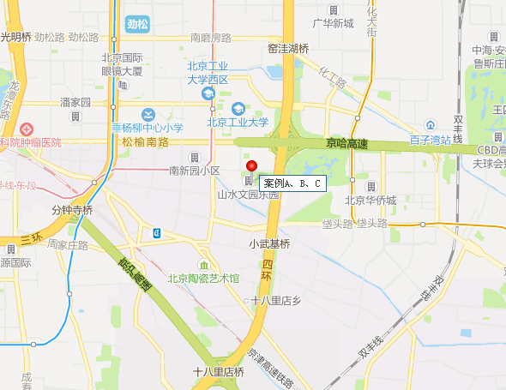

（转下页）
表1：比较因素条件说明及指数表
比较因素 |  | 估价对象 |  | 案例：A |  | 案例：B |  | 案例：C
 |  | 山水文园 |  | 山水文园 |  | 山水文园 |  | 山水文园
交易时间 |  | 2022年5月 | 100 | 2022年5月 | 100 | 2022年5月 | 100 | 2022年5月 | 100
市场状况 |  | 正常 | 100 | 正常 | 100 | 正常 | 100 | 正常 | 100
权益状况 | 用途 | 住宅 | 100 | 住宅 | 100 | 住宅 | 100 | 住宅 | 100
权益状况 | 土地使用年限（年） | 50-60（含） | 100 | 50-60（含） | 100 | 50-60（含） | 100 | 50-60（含） | 100
区位状况 | 居住社区成熟度 | 较好 | 100 | 较好 | 100 | 较好 | 100 | 较好 | 100
区位状况 | 交通便捷度 | 好 | 100 | 好 | 100 | 好 | 100 | 好 | 100
区位状况 | 公共配套设施 | 好 | 100 | 好 | 100 | 好 | 100 | 好 | 100
区位状况 | 基础设施水平 | 七通 | 100 | 七通 | 100 | 七通 | 100 | 七通 | 100
区位状况 | 自然及人文环境 | 好 | 100 | 好 | 100 | 好 | 100 | 好 | 100
区位状况 | 朝向 | 西南北 | 100 | 东南北 | 100.5 | 东南北 | 100.5 | 西南北 | 100
区位状况 | 楼层 | 中区 | 100 | 高区 | 101 | 高区 | 101 | 高区 | 101
实物状况 | 建筑类型 | 小高层住宅 | 100 | 小高层住宅 | 100 | 小高层住宅 | 100 | 小高层住宅 | 100
实物状况 | 建筑面积（㎡） | 261.96 | 100 | 245.32 | 100 | 276.77 | 100 | 268.15 | 100
实物状况 | 建筑结构 | 钢混 | 100 | 钢混 | 100 | 钢混 | 100 | 钢混 | 100
实物状况 | 成新度 | 77% | 100 | 77% | 100 | 87% | 102 | 87% | 102
实物状况 | 物业管理 | 专业物业管理 | 100 | 专业物业管理 | 100 | 专业物业管理 | 100 | 专业物业管理 | 100
实物状况 | 户型 | 四室两厅 | 100 | 四室两厅 | 100 | 四室两厅 | 100 | 四室两厅 | 100
实物状况 | 市政基础设施 | 七通 | 100 | 七通 | 100 | 七通 | 100 | 七通 | 100
实物状况 | 内部装修 | 精装修 | 100 | 精装修 | 100 | 精装修 | 100 | 精装修 | 100
实物状况 | 内部装修维护状况 | 较好 | 100 | 较好 | 100 | 较好 | 100 | 较好 | 100

表2：因素修正及调整系数表
比较因素 |  | 案例：A |  | 案例：B |  | 案例：C
交易情况 |  | 100/ | 100 | 100/ | 100 | 100/ | 100
市场状况 |  | 100/ | 100 | 100/ | 100 | 100/ | 100
权益状况 | 用途 | 100/ | 100 | 100/ | 100 | 100/ | 100
权益状况 | 土地使用年限 | 100/ | 100 | 100/ | 100 | 100/ | 100
区位状况 | 居住社区成熟度 | 100/ | 100 | 100/ | 100 | 100/ | 100
区位状况 | 交通便捷度 | 100/ | 100 | 100/ | 100 | 100/ | 100
区位状况 | 公共配套设施 | 100/ | 100 | 100/ | 100 | 100/ | 100
区位状况 | 基础设施水平 | 100/ | 100 | 100/ | 100 | 100/ | 100
区位状况 | 自然及人文环境 | 100/ | 100 | 100/ | 100 | 100/ | 100
区位状况 | 朝向 | 100/ | 100.5 | 100/ | 100.5 | 100/ | 100
区位状况 | 楼层 | 100/ | 101 | 100/ | 101 | 100/ | 101
实物状况 | 建筑类型 | 100/ | 100 | 100/ | 100 | 100/ | 100
实物状况 | 建筑面积 | 100/ | 100 | 100/ | 100 | 100/ | 100
实物状况 | 建筑结构 | 100/ | 100 | 100/ | 100 | 100/ | 100
实物状况 | 成新度 | 100/ | 100 | 100/ | 102 | 100/ | 102
实物状况 | 物业管理 | 100/ | 100 | 100/ | 100 | 100/ | 100
实物状况 | 户型 | 100/ | 100 | 100/ | 100 | 100/ | 100
实物状况 | 市政基础设施 | 100/ | 100 | 100/ | 100 | 100/ | 100
实物状况 | 内部装修 | 100/ | 100 | 100/ | 100 | 100/ | 100
实物状况 | 内部装修维护状况 | 100/ | 100 | 100/ | 100 | 100/ | 100
销售价格（元/平方米） |  | 91841 |  | 95568 |  | 102332
比较价值（元/平方米） |  | 90479 |  | 92305 |  | 99332

本次评估所选取的各可比案例与估价对象相似程度接近；通过前述各因素的修正及调整，各可比案例比较价值差异程度较小。因此，本次评估取三个比较价值的简单算术平均值作为估价对象的最终结果。
楼面单价＝（90479＋92305＋99332）÷3＝94039（元/平方米）
比较价值＝94039×261.96÷10000＝2463（万元）
（二）收益法
1.方法描述
收益法是预测估价对象的未来收益，利用报酬率或资本化率、收益乘数将未来收益转换为价值得到估价价值或价格的方法。考虑到估价对象所处位置未来对该类物业的需求将不断上升，本次估价采用净收益按一定比率递增的公式计算，计算公式为：
V=A×｛1-[(1+g)/(1+Y)]^{n}｝÷(Y-g)
其中：
V-----收益价值
A-----未来第一年净收益
Y-----报酬率
n-----收益年期
g-----净收益年增长率
具体步骤如下：
（1）计算估价对象未来第一年总收益
（2）采用重置成本法计算估价对象房屋现值
（3）计算估价对象未来第一年经营费用
（4）计算估价对象未来第一年净收益
（5）选用适当的报酬率
（6）确定适当的净收益年增长率
（7）计算估价对象收益价值
2.测算过程
（1）租金收入
估价对象现状用途为自用住宅用房，房屋内部为精装修，房屋维护状况较好。根据评估专业人员市场调查，周边同户型房屋月租金水平位于32000-35000元/月·套，考虑到周边租赁案例较充足，且有真实成交租金，故本次评估按市场租金水平计算，确定估价对象租金水平平为35000元/月·套，空置率取12%。
- 收益价值计算
序号 | 项目 | 数额（元） | 计算公式 | 取费标准
A | 未来第一年年总收益 | 370062 | （A）+（B）
（A） | 租金收入 | 369600 | 租金×套数×月数×（1-空置率） | 租金（元/月） |  | 35000
 |  |  |  | 套数（套） |  | 1
 |  |  |  | 月数（月） |  | 12
 |  |  |  | 空置率（%） |  | 12%
（B） | 押金利息 | 462 | 押金×一年期存款利率 | 利息 |  | 1.5%
 |  |  |  | 押金方式 |  | 押一
B | 建筑物现值 | 1724759 | 建筑物重置价值(V_{建})×成新度 | 成新度（%） |  | 77.0%
（A） | 建造成本 | 1630046 | 建安费用+勘察设计和前期工程费+公共配套设施费用+红线内基础设施建设费+相关税费
a | 建安费用 | 1440780 | 建安单价×建筑面积 | 建安单价（元/㎡） |  | 5500
b | 勘察设计和前期工程费 | 43223 | 建安费用×费率 | 费率（%） |  | 3.0%
c | 公共配套设施费用 | 72039 | 建安费用×费率 | 费率（%） |  | 5.0%
d | 红线内市政基础设施费 | 52392 | 建筑面积×取费标准 | 市政费用（元/㎡） |  | 200
e | 相关税费 | 21612 | 建安费用×费率 | 费率（%） |  | 1.5%
（B） | 管理费用 | 32601 | 建造成本×费率 | 费率（%） |  | 2.0%
（C） | 销售费用 | 0.02V_{建} | 建筑物重置价值(V_{建})×费率 | 销售费率（%） |  | 2.0%
（D） | 贷款利息 | 69831+0.0008V_{建} | 采用复利计息
a | （A）及（B）项产生的利息 | 69831 | 建造成本、管理费用及销售费用于建设期内均匀投入 | 建设周期（年） |  | 2
b | 销售费用产生的利息 | 0.0008V_{建} | 建造成本、管理费用及销售费用于建设期内均匀投入 | 利息（%） |  | 4.2%
（E） | 利润 | 332529+0.004V_{建} | （建造成本+管理费用+销售费用）×利润率
a | （A）-（C）项产生的利润 | 332529 | （建造成本+管理费用）×利润率 | 利润率（%） |  | 20.0%
b | 销售费用产生的利润 | 0.004V_{建} | 销售费用×利润率 |  |  | 20.0%
（F） | 销售税费 | 0.0533V_{建} | 建筑物重置价值(V_{建})×费率÷(1+5%) | 费率（%） |  | 5.6%
（G） | 建筑物重置价值(V_{建}) | 2239947 | 建造成本+管理费用+销售费用+利息+利润+销售税费
C | 年经营费用 | 25426 | 税费+维修费+保险费+管理费
（A） | 税 费 | 8800 | 年租金收入×综合税率÷(1+5%) |  | 综合税率 | 2.50%
（B） | 维修费 | 11200 | 建筑物重置价值(V_{建})×维修费率 | 费率（%） |  | 0.5%
（C） | 保险费 | 1725 | 建筑物现值×保险费率 | 费率（%） |  | 0.10%
（D） | 管理费用 | 3701 | 年总收益×费率 | 费率（%） |  | 1.0%
D | 房地产未来第一年净收益 | 344636 | 年总收益-年经营费用
E | 收益价值 | 12451273 | 房地产未来第一年净收益×[1-（(1+g)/(1+Y)） ^n ]/(Y-g) | 报酬率（Y） |  | 4.5%
 |  |  |  | 收益年期(n) |  | 54
 |  |  |  | 年增长比率(g) |  | 3%
F | 单价(元/平方米) | 47531 | 房地产价值÷建筑面积 | 建筑面积（㎡） |  | 261.96
注：估价对象为住宅用房，土地为出让国有建设用地使用权，设定剩余土地使用年限为54年。估价对象建筑为钢混结构，建成于2008年，经济耐用年限为60年，剩余经济耐用年限为46年。结合估价对象建成年代，设定估价对象剩余土地使用年限为54年。

综上，估价对象收益价值为1245万元。
（三）估价结果确定
依前述测算，两种方法的估价结果有一定差距。估价对象用途为住宅，比较法能够体现该类房地产的市场实际销售价格状况，且该类房地产的市场交易较为活跃，该方法的估算结果可靠性较高；收益法是以预期收益原理为理论依据，从房地产收益的角度反映估价对象收益价值，市场上与估价对象类似房地产的收益数据较易获取，但由于收益期较长，报酬率、增长率等参数的客观性及时效性略有瑕疵，估算结果有一定限制性，故其方法结果的可靠性不及比较法。综合以上分析，本次评估取比较法为80%，收益法为20%。则有：
估价方法 | 方法结果（万元） | 权重 | 房地产价值（万元） | 楼面单价（元/平方米）
比较法 | 2463 | 80% | 2219 | 84708
收益法 | 1245 | 20% | 2219 | 84708
估价师所知悉的除抵押担保权以外的其他法定优先受偿款（万元） |  |  | 0
抵押担保权已注销时的房地产抵押价值（万元） |  |  | 2219

十二、估价结果
评估专业人员根据估价的目的，按照估价的程序，采用科学的估价方法，在认真分析现有资料的基础上，结合抵押贷款的特殊要求，通过仔细测算和认真分析各种影响房地产价格的因素，确定估价对象在价值时点的房地产评估价值，详见估价结果一览表。
估价结果一览表
结果表-1（房地产价值）
估价方法  估价对象及结果 |  | 比较法 | 收益法
测算结果 | 总价 | 2463 | 1245
测算结果 | 单价 | 94039 | 47531
评估价值 | 总价 | 2219
评估价值 | 单价 | 84708
单位：万元、元/平方米（币种：人民币）

结果表-2（房地产抵押价值）
抵押物名称 |  | 建筑面积
北京市朝阳区弘燕山水文园13号楼6层4单元601住宅用房房地产 |  | 261.96
1.房地产价值 | 总价 | 2219
1.房地产价值 | 大写金额 | 贰仟贰佰壹拾玖万元整
1.房地产价值 | 单价 | 84708
2.估价师所知悉的除抵押担保权以外的其他法定优先受偿款 | 总额 | 0
2.估价师所知悉的除抵押担保权以外的其他法定优先受偿款 | 大写金额 | 零元整
（1）已抵押担保的债权数额 | 总额 | 已抵押，未扣减
（2）拖欠的建设工程价款 | 总额 | 0
（3）其他法定优先受偿款 | 总额 | 0
3.抵押担保权已注销时的房地产抵押价值 | 总价 | 2219
3.抵押担保权已注销时的房地产抵押价值 | 大写金额 | 贰仟贰佰壹拾玖万元整
3.抵押担保权已注销时的房地产抵押价值 | 单价 | 84708
单位：平方米、万元、元/平方米（币种：人民币）

十三、参与本次估价工作的评估专业人员
注册房地产估价师
姓名 | 注册号 | 签名 | 签名日期
吴薇 | 1419970001 |  | 年 月 日
郑燚 | 1120070131 |  | 年 月 日
其他评估专业人员
姓名 | 相关资格或职称 | 签名 | 签名日期
张婷婷 | —— |  | 年 月 日

十四、实地查勘期
2022年5月20日（远程在线实地查勘）

十五、估价作业期
2022年5月6日至2022年11月22日

变现能力分析与风险提示

一、变现能力分析
所谓变现能力是指假定在价值时点实现抵押权时，在没有过多损失的条件下，将抵押房地产转换为现金的可能性。它主要体现在以下几个方面：
（一）影响房地产变现能力的因素分析：
影响变现能力的因素 | 因素分析
通用性 | 通用性，即是否常见、是否普遍使用。通常情况下，通用性越差的房地产，如用途越专业化的房地产，使用者的范围越窄，越不容易找到买者，变现能力会越弱。估价对象为住宅用房，通用性较好。
独立使用性 | 使用性，即能否单独地使用而不受限制。估价对象可单独使用而不受限制，故独立使用性较好。
可分割转让性 | 可分割转让性，是指在物理上、经济上是否可以分离开来使用。估价对象已取得《不动产权证书》，具有独立产权，可分割转让性较好。
开发程度 | 开发程度越低的房地产，不确定因素越多，变现能力会越弱。估价对象已开发完成。
区位 | 所处位置越偏僻、越不成熟区域的房地产，变现能力会越弱。估价对象位于北京市朝阳区弘燕山水文园，距离中心区域较近，区位条件较好。
价值大小 | 价值越大的房地产，购买所需要的资金越多，越不容易找到买者，变现能力会越弱。估价对象价值量较大。
房地产市场状况 | 房地产市场越不景气，出售房地产会越困难，变现能力就越弱。整体来看当前北京市场信心有一定改善，二手房市场率先回暖，随着支持性政策不断出台，存量房“连环单”并行办理、房贷利率降低、“卖一买一”退个税等措施实施，刚需和改善型需求将进一步释放，北京二手房成交量仍有回升空间，新房市场有望走出年末翘尾行情。

（二）处置房地产时，其变现的时间长短以及费用、税金的种类、数额和清偿顺序与处置方式和营销策略等因素有关。一般说来，以拍卖方式处置房地产时，变现时间较短，变现价格一般较低，变现成本较高。 处置房地产过程中需要支付拍卖费用、增值税、城市维护建设税、教育费附加等税费。变现所得金额依法应按下列顺序清偿：
1.支付处分抵押房地产的费用（如律师费、诉讼费、执行费、诉讼保全费、评估费、拍卖佣金）；
2.扣除抵押房地产应缴纳的税费（如增值税及附加、印花税、土地增值税、个人所得税）；
3.偿还抵押权人债权本息及支付违约金，当同一估价对象设定两个以上抵押权时，以抵押登记的先后顺序受偿；
4.赔偿由债务人违反合同而对抵押权人造成的损害；
5.剩余金额交还抵押人。
（三）假定在价值时点拍卖或者变卖估价对象时，因存在短期内强制处分、潜在购买群体受到限制及心理排斥等因素的影响，最可能实现的价格一般比公开市场价格要低，成交价格与市场价值存在一定的差距。
综合以上分析，我们认为估价对象具有一定的变现能力。

二、风险提示
（一）估价对象状况（如区域规划、交通条件、使用状况等）变化、房地产市场状况变化、国家宏观政策和经济形式变化以及房地产相关税费和银行利率的调整等因素均可能导致估价对象的抵押价值减损。
（二）报告使用者应合理使用评估价值
1.金融机构应在评估专业人员调查的基础上，更加详尽的了解抵押物产权资料的真实性、合法性及完整性，同时关注房地产抵押估价报告出具后至抵押登记之间,是否会出现法定优先受偿权利。
2.金融机构应在内控制度中根据本身对信贷风险的认识、调控手段和市场策略，综合考虑借款人的资信状况、偿债能力、贷款期限以及抵押物的变现能力、变现时可能发生的价格变动、变现税费等因素，制定合理的抵押率。
3.估价报告使用者应定期或者在房地产市场价格变化幅度较大时对房地产抵押价值进行再次评估确认。
4.根据不动产权利人介绍及提供的《不动产登记证明》[京（2021）朝不动产证明第0024146号]复印件，估价对象已设定一笔抵押权，权利人为中国民生银行股份有限公司石家庄分行，抵押权种类为最高额抵押，最高债权额为3600万元（与其他房地产共同抵押），债权确定期间自2021年5月13日至2022年5月12日止；截至价值时点，该笔抵押权尚未注销。在此提请金融机构注意，房地产抵押权自登记时设立。当本次抵押权实现，如在本次抵押权设立前已登记有抵押权的，则需按照抵押登记的先后顺序进行清偿。

附 件
- 《同意评估函》
- 估价对象所在位置示意图
- 估价对象实地查勘情况和相关照片
- 《房屋所有权证》[京（2016）朝阳区不动产权第0160628号]复印件
- 《关于抵押房地产是否存在法定优先受偿权利等情况的书面查询和调查记录》
- 《不动产登记证明》[京（2021）朝不动产证明第0024146号]复印件
- 《建成年代证明》
- 不动产权利人身份证复印件
- 拟用款方《营业执照（副本）》复印件
- 房地产估价机构《营业执照（副本）》复印件
- 房地产估价机构估价资质证书复印件
- 评估专业人员执业证书复印件

